1 | 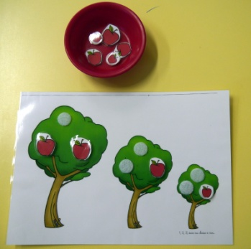 | J'accroche les grosses pommes dans le gros pommier, les moyennes pommes dans le moyen pommier et les petites pommes dans le petit pommier.
2 | 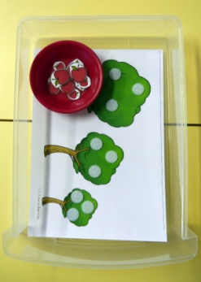 | Quand j'ai terminé, je décroche toutes les pommes, je les mets dans l'assiette et je range dans le tiroir comme sur la photo.

1 | 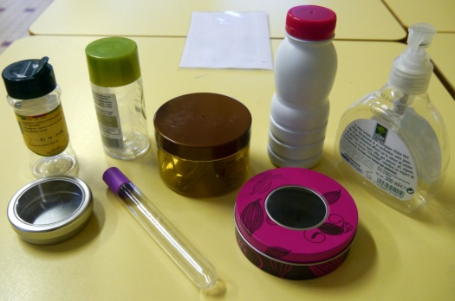 | Je retrouve le bon couvercle ou le bon bouchon pour refermer chaque boîte et chaque bouteille.
2 | 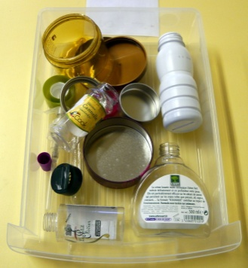 | Quand j'ai terminé, j'enlève tous les bouchons et tous les couvercles et je range le matériel dans le tiroir comme sur la photo.

